Tutorial :  
Menjalankan Program Kasir UniCenta 4.3.4



* Step 1 :

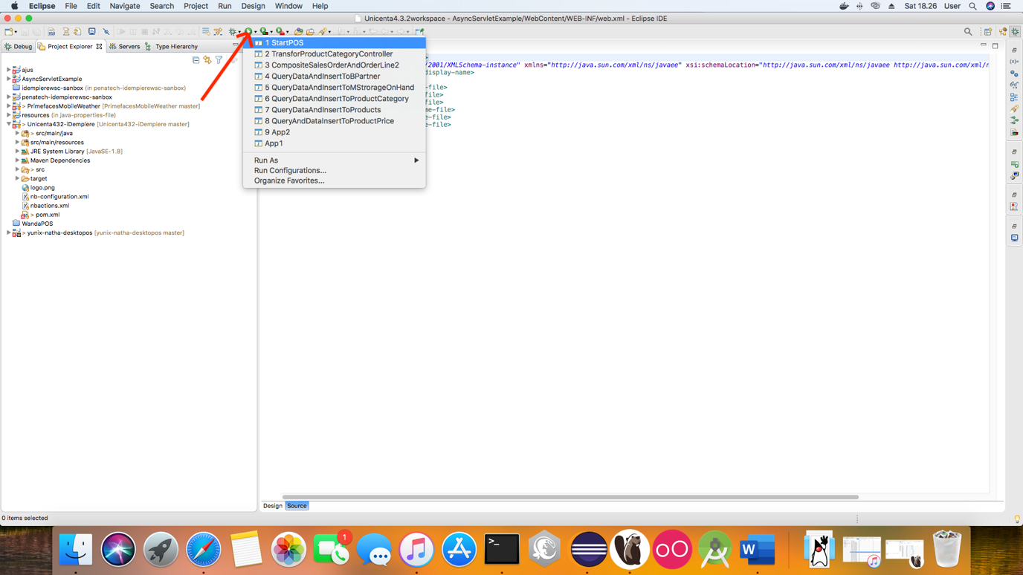

Buka Program Eclipse terus klik **“RUN”** yang sudah di Beri Tanda Panah di Gambar,Setelah itu **“RUN” “Start POS”** untuk Membuka Program Kasirnya,,

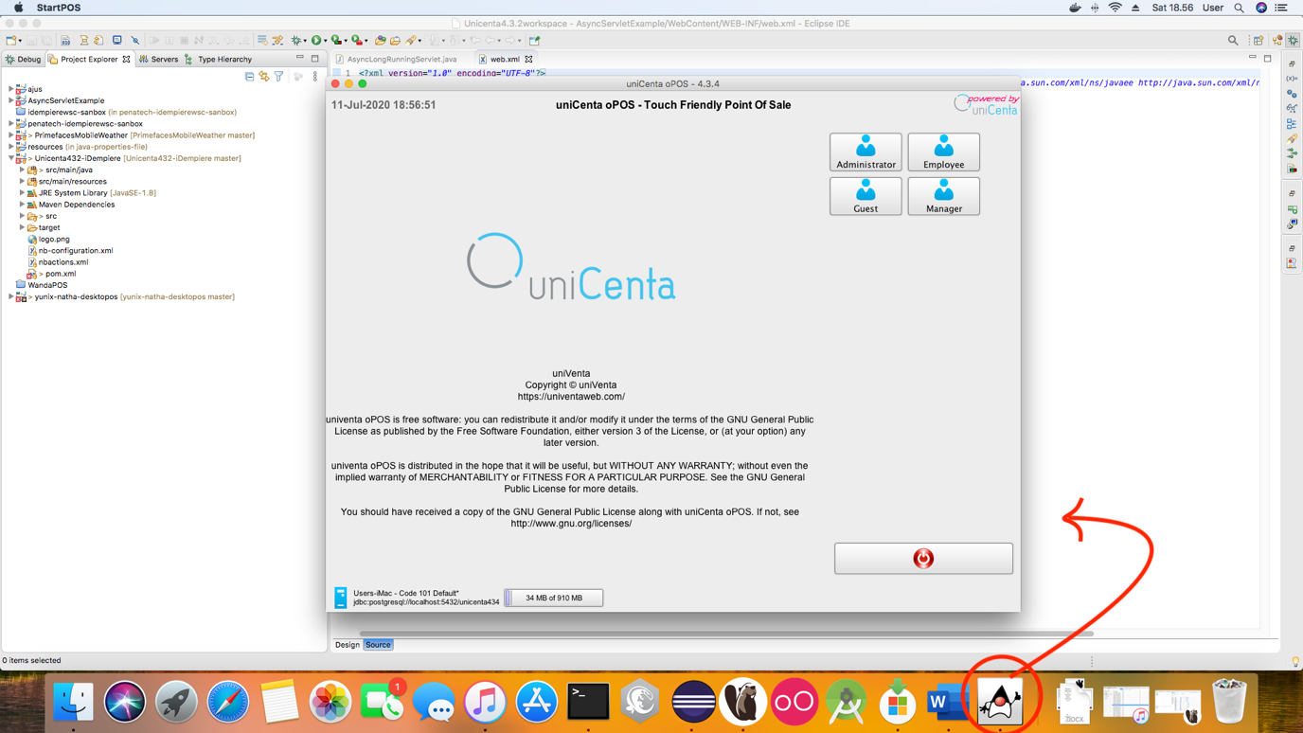

Setelah Mengklik **“RUN”** akan muncul logo Java dan Program Kasir Unicenta 4.3.4 sudah terbuka .

* Step 2:

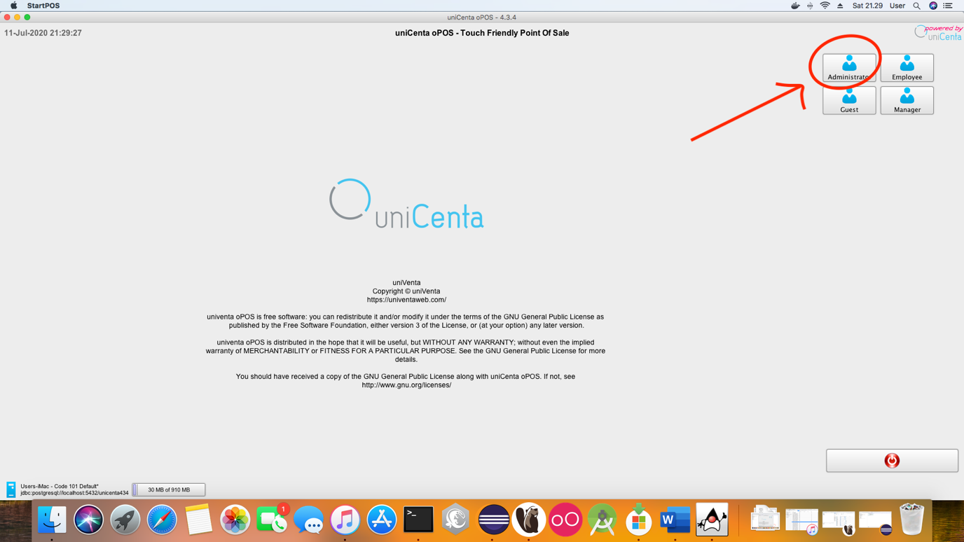

Seperti ini lah Tampilan Depan Dari Program Kasir yang Akan Di Pergunakan, Untuk Menuju Menu Pembayaran dll Klik Kolom “**Administator**”.

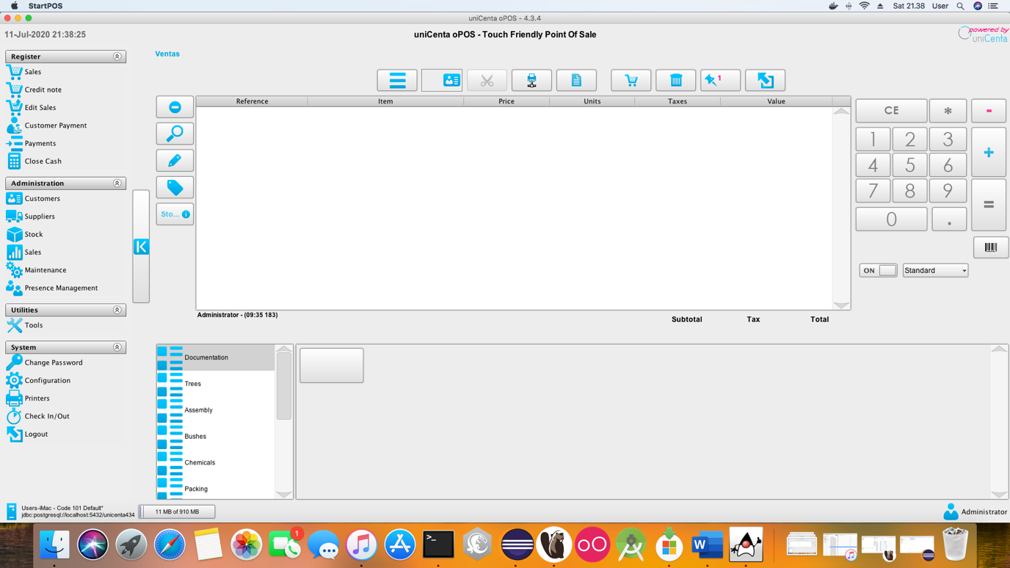

Setelah Mengklik Kolom “**Administator**” Akan Muncul Tampilan Seperti Gambar Di Atas Dan Berbagai Fitur dari Program Kasir UniCenta Pos 4.3.4.

* Step 3:

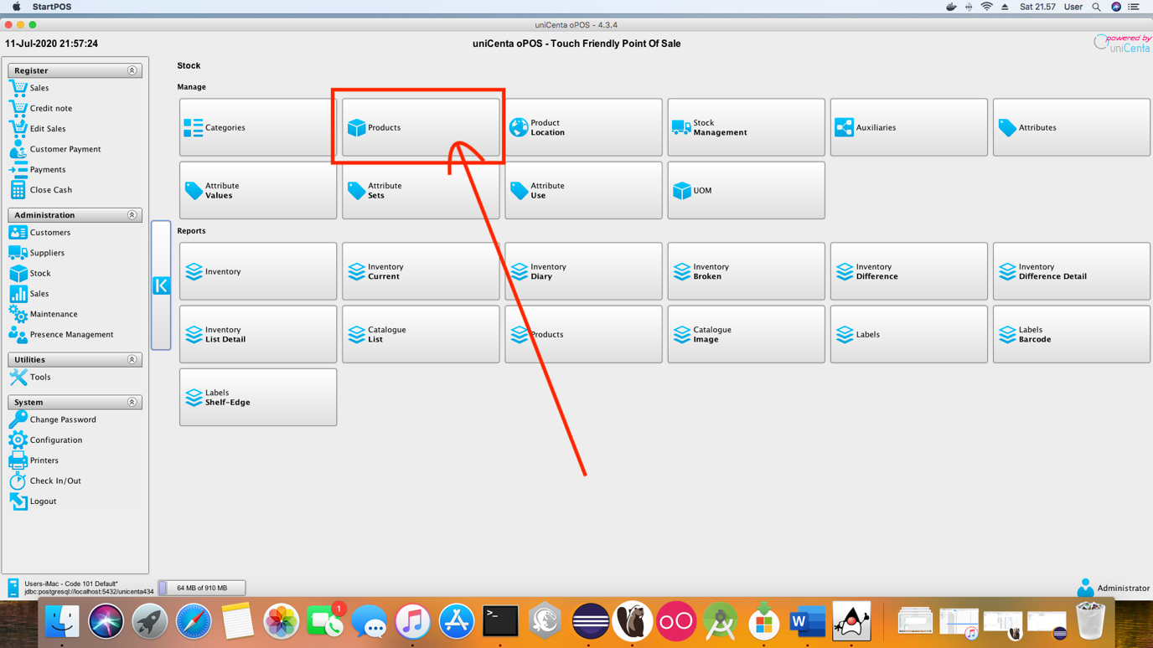

Gambar Di Atas Adalah Salah Satu Menu Di Program Kasir UniCenta 4.3.4 Yaitu “**Stock**” dan Di Dalam Menu “**Stock**” juga ada berbagai macam menu dan kegunaan nya masing-masing salah satu nya yaitu Menu “**Product**” untuk Menginput Product .

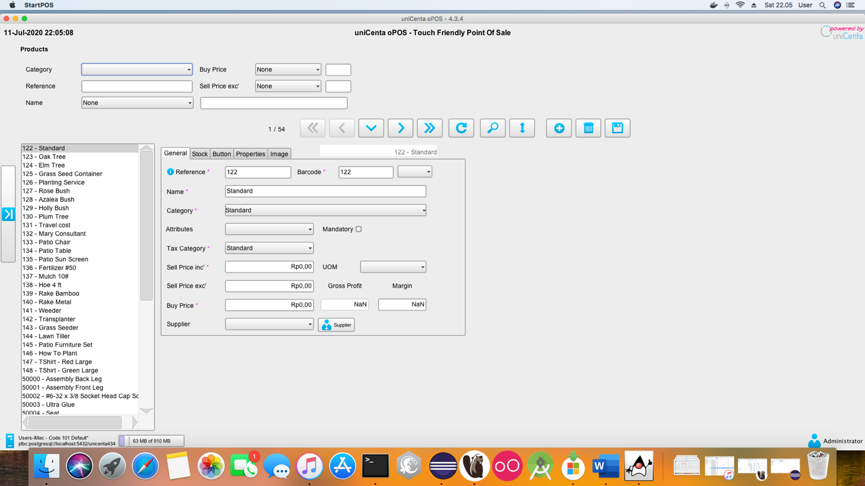

Setelah Menu **“Product”** Di Klik Seperti Ini Lah Tampilan Bagian Dalam Nya, Di Menu Ini lah Kalian Bisa Memasukan Berbagai Product Yang Kalian Punya.

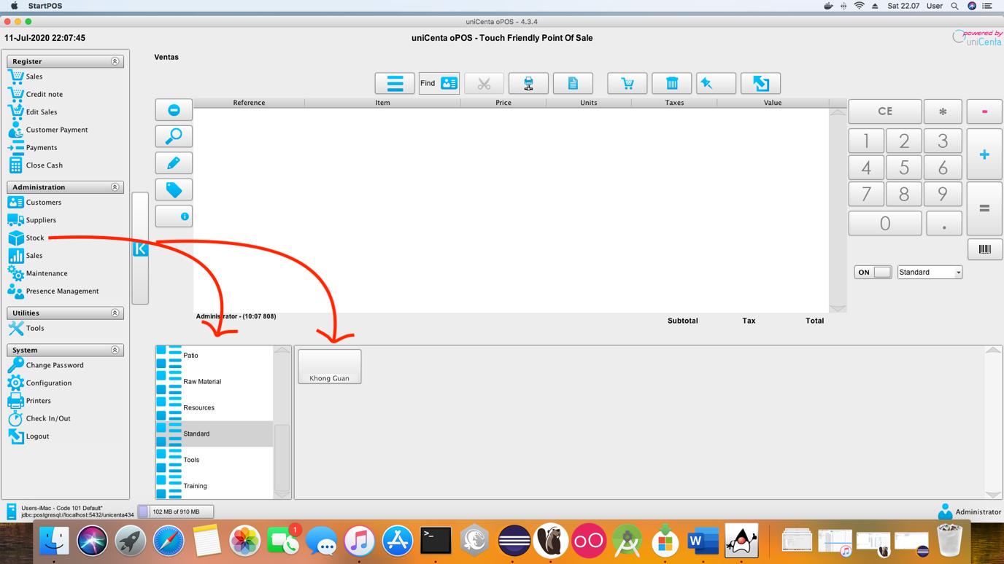

Semua Product Yang Kalian Masukan Di Menu **“Product”** dan **“Stock”** Akan Muncul Di Menu Pembayaran Dan Jika Product Tersebut Habis Kalian Bisa Kembali Lagi ke Menu **“Product”** dan **“Stock”** Untuk Mengisi Nya Kembali.

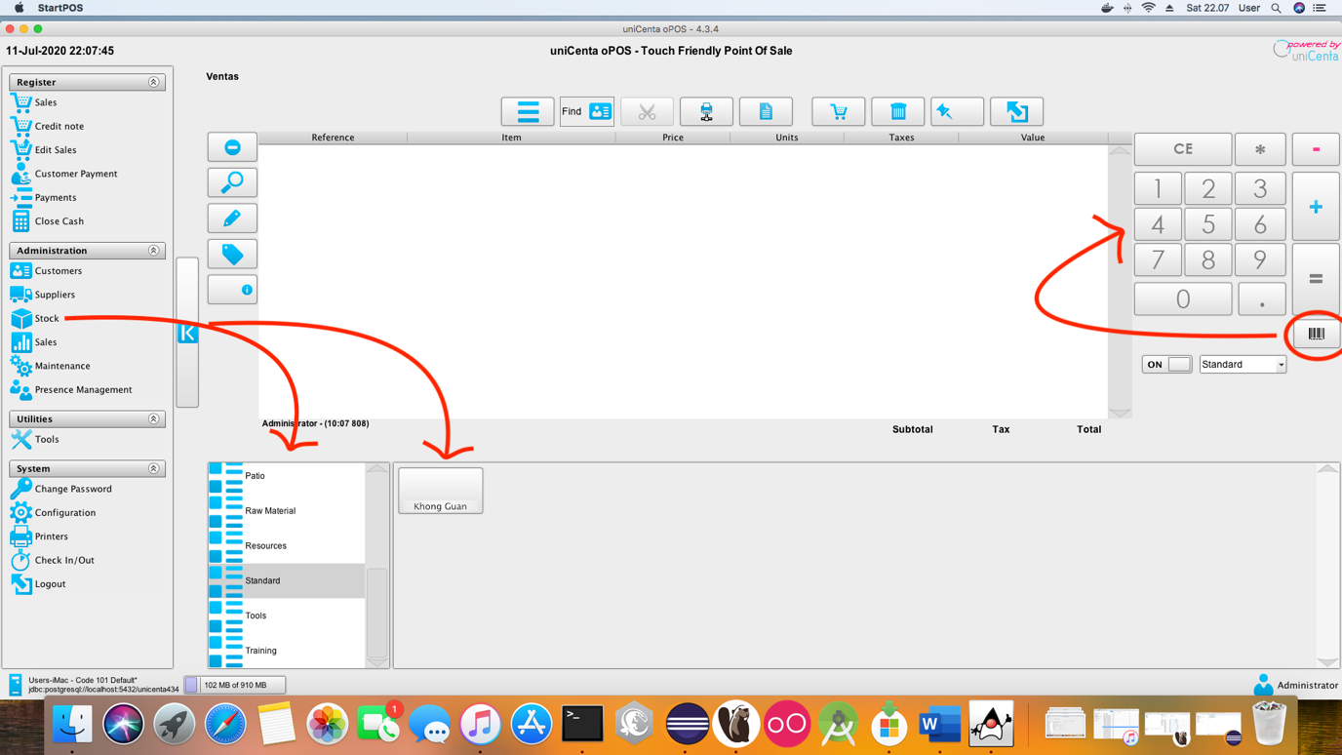

Jika Barcode Scan Kalian Lagi Ada Masalah Kalian Bisa Mengunakan Tombol Yang Ada di Menu Program Kasir Untuk Memasukan Barcode Product Secara Manual.

* Step 4:

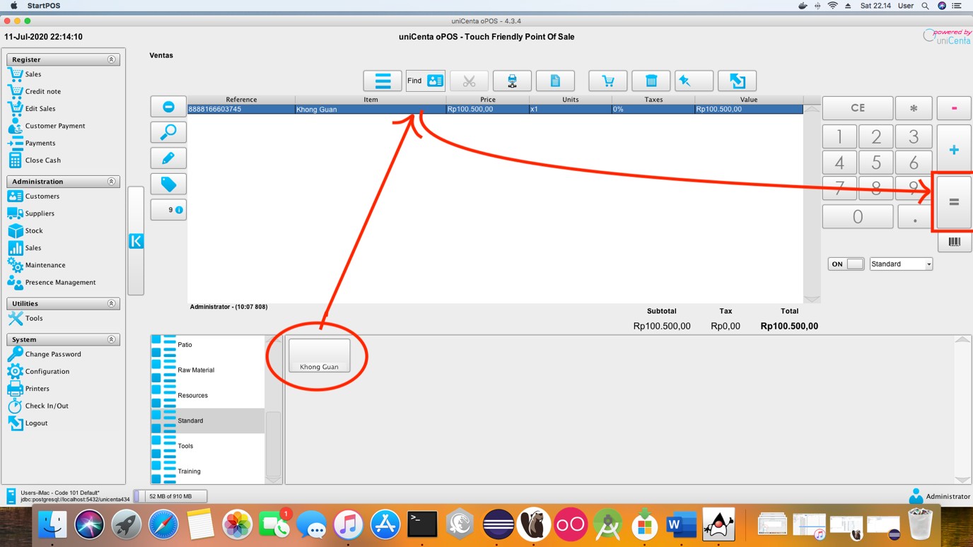

Setelah Kalian Mengisi Product Kalian Di Menu **“Product”** Dan **“Stock”** Kalian Bisa Menggunakan Nya Di Menu Pembayaran Contoh nya Seperti Kolom **“Standard”** Yang Berisi **“Khong Guan”** Setelah Kalian MengKlik Kolom **“Khong Guan”** Akan Muncul Barcode,Nama Product, Harga Product , dll. Setelah itu Kalian Bisa MengKlik Tombol **“Payment”** Untuk Menuju Menu Selanjut nya.

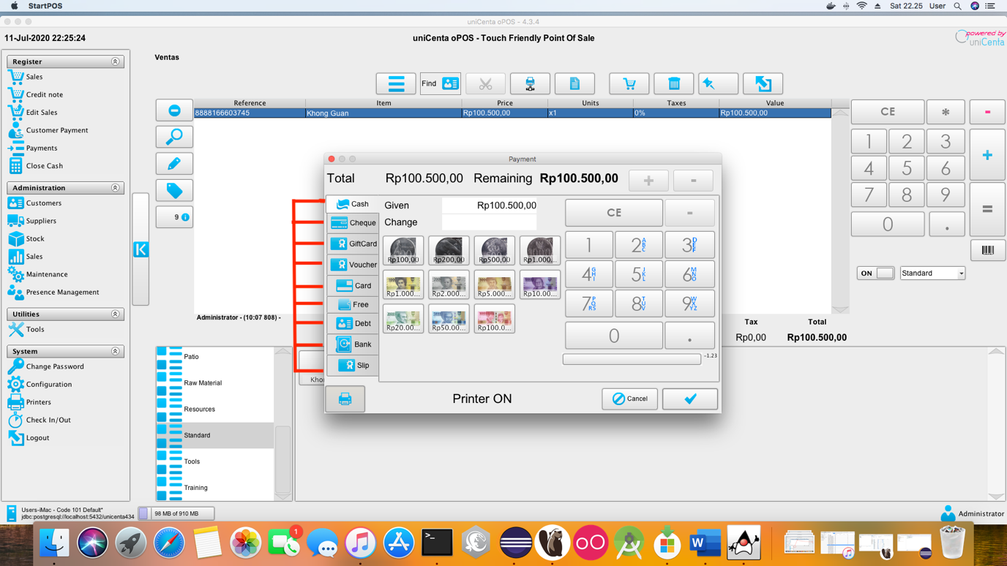

Ini Adalah Menu **“Payment”,** Untuk Program Kasir UniCenta Pos 4.3.4 Sudah Menyediakan Berbagai Menu Pembayaran Tergantung Dari Konsumen Yang ingin Membayar Menggunakan Cash Atau Kartu Kerdit dll dan Untuk MemudahKan Kalian Program Kasir Ini Juga Menyediakan Menu Mata Uang Untuk Bisa Digunakan Tanpa Menekan Angka Lagi.

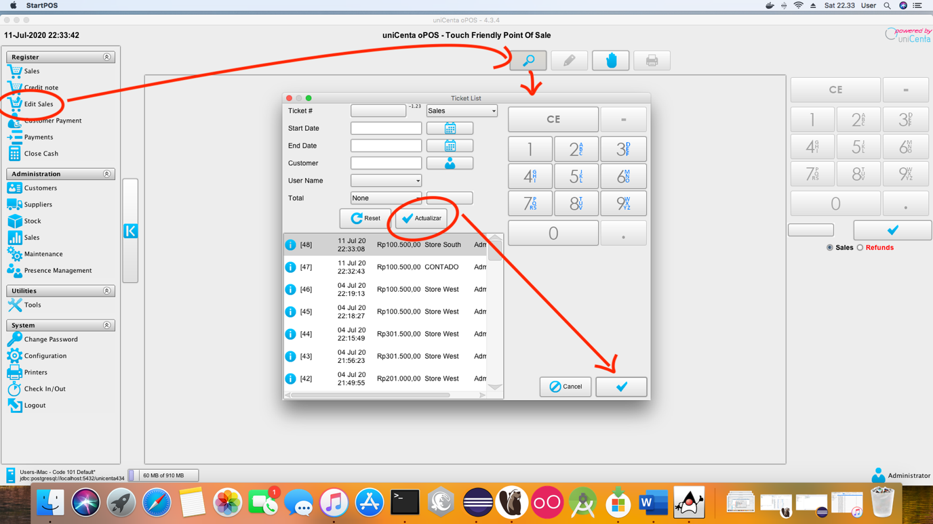

Untuk Melihat Hasil Pembayaran Yang Sudah Di Lakukan, Kalian Bisa Pergi Ke Menu **“Edit Sales”** Setelah Itu Klik Tombol **“Find”** Dan Akan Muncul Menu Seperti Di Atas Dan Klik Tombol **“Centang”** Untuk Melihat Hasil Pembayaran Sudah Di Lakukan Dan jika Sudah Memilih Pembayaran Yang akan Di Cek Kembali Klik Tombol **“Centang”**.

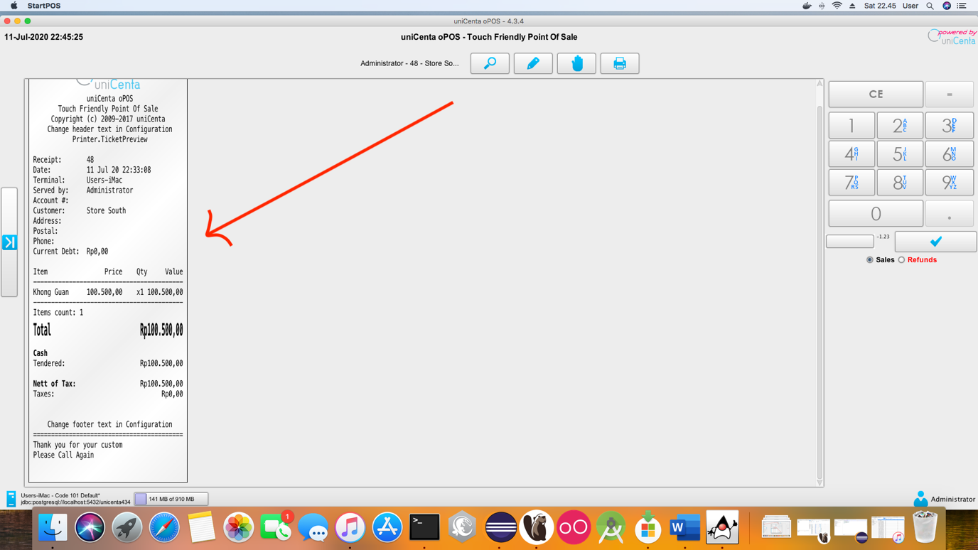

Ini Lah Contoh Struk Dari Pembayaran Sudah Di Lakukan.